Viernes
27
de Noviembre

Primero de Primaria
Conocimiento del Medio

¿De qué animal se trata?

Aprendizaje esperado: Clasifica animales, plantas y materiales a partir de características que identifica con sus sentidos.

Énfasis: Reconocer que lo que cubre el cuerpo de los animales puede ser un criterio de clasificación.

¿Qué vamos a aprender?

Clasificarás animales, plantas y materiales a partir de características que identificas con tus sentidos.

Reconocerás lo que cubre el cuerpo de los animales puede ser un criterio de clasificación.

En la sesión de ayer, descubriste que los animales se pueden clasificar por lo que cubre sus cuerpos. Por ejemplo, las aves tienen plumas que les sirven para protegerlas del agua y del frío y que, además por ser tan livianas les ayudan a volar, pero que existen aves que no vuelas como los guajolotes o las gallinas.

También puede ser pelo o pelaje, como los lobos o las jirafas. Escamas como los cocodrilos o la mayoría de los peces o, tener la piel desnuda como las ranas o los sapos.

Ten a la mano los siguientes materiales: lápiz, cuaderno, los recortes de animales de la sesión pasada, lápices de colores, y tu libro de texto, Conocimiento del Medio.
https://libros.conaliteg.gob.mx/20/P1COA.htm

¿Qué hacemos?

Muchos animales tienen plumas, pelo, escamas o piel de un color muy parecido a los elementos de su hábitat, eso les ayuda a esconderse de sus depredadores.

La mayor parte de los peces están cubiertos de escamas que, son como pequeños escudos que protegen su cuerpo. Si ves un pez de cerca podrás identificar las escamas que cubren su cuerpo.

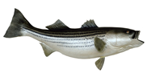

También hay peces que no tienen escamas, como la morena o pez gato, su piel es gruesa y viscosa.

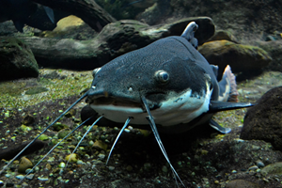

Te invito a jugar: “¿De qué animal se trata?” Se mostrarán unas imágenes que contienen solo una pequeña parte del cuerpo de algún animal. Observa cada una e intenta identificar si es piel desnuda, plumas, escamas o pelo. Luego procura adivinar de qué animal se trata. La mayoría de esos animales ya los has visto en sesiones pasadas.

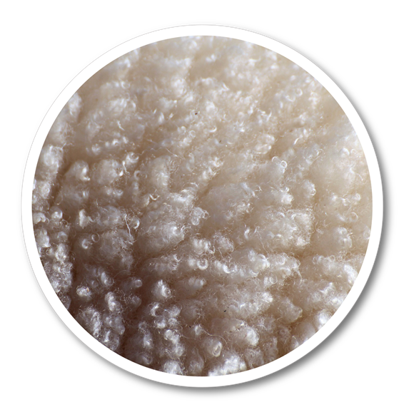

Parece pelo, se ve muy abundante y chino, ¿Qué opinas?, ¿Será pelo?

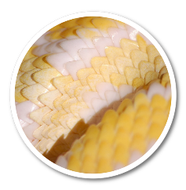

¿Qué es lo que ves?, ¿De qué animal crees que se trata?, ¿Crees que sea una rana? Recuerda que las ranas tienen la piel desnuda.

¿Qué será lo que vemos?, ¿Quizá un perro? si no es un perro, ¿Qué otro animal puede ser?, ¿gato, ardilla?

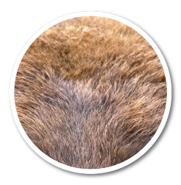

Eso es pelo, pero ¿De qué animal se trata?

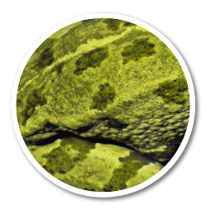

¿Qué tenemos ahora, piel desnuda, plumas, pelo o escamas?

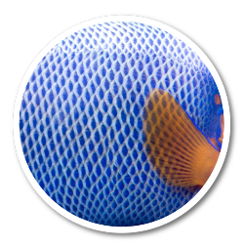

¿Qué es eso?, ¿Qué dices?, ¿Parece piel desnuda? no, verdad. Entonces, ¿Serán escamas?

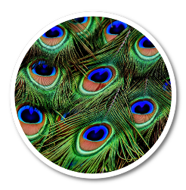

¿De qué animal crees que se trate? esas son plumas, entonces, seguro es un ave, pero ¿Cuál será?

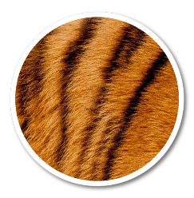

Esta es la última imagen, ¿de qué animal se trata? piensa que animal tiene pelaje anaranjado con rayas negras.

Es momento de revelar el nombre del animal de cada imagen:

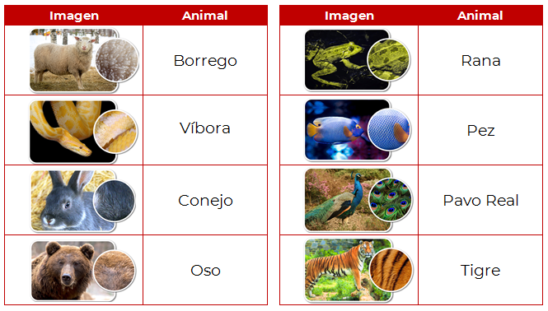

¿Lograste identificar a todos?

Busca en tu libro de texto Conocimiento del Medio la página 49, el título dice: “¿Qué cubre el cuerpo de los animales?
https://libros.conaliteg.gob.mx/20/P1COA.htm?#page/49
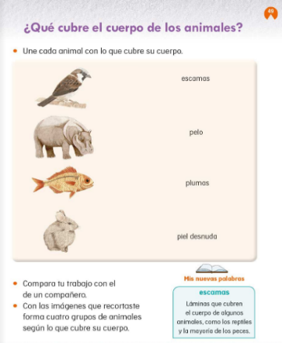

Del lado izquierdo tienes 4 animales, un pájaro, un hipopótamo, un pez y un conejo. Del lado derecho tienes una lista de palabras que vas a ir leyendo de una en una. El ejercicio se trata de unir la palabra con el animal que le corresponda.

Empieza con la primera palabra, escamas, ¿Cuál de los animales del lado izquierdo tiene escamas? El pez entonces une la palabra escamas con el pez.

La siguiente palabra de la lista es pelo, se trata de un peludo conejo. La siguiente palabra es, plumas, ¿Cuál de los animales del lado izquierdo tiene plumas?

La única ave que hay es el pájaro, únelo con la palabra plumas. Finalmente dice, piel desnuda, ¿Cuál de los animales tiene la piel desnuda?

Sólo nos queda el hipopótamo, su piel tiene muy poco pelo, por eso parece desnuda.

Listo, ya terminaste de unir los animales con lo que recubre su cuerpo.

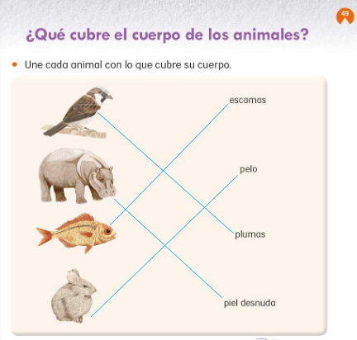

Para terminar la sesión, vas a observar las tarjetas de animales que utilizaste la sesión pasada, ¿Recuerdas la página? están en tu libro de texto en la página 165.

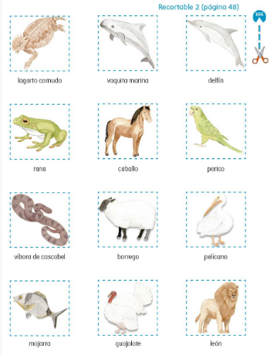

Vas a clasificarlas en grupos según lo que cubre su cuerpo.

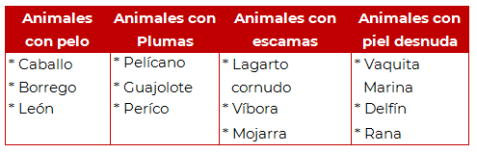

Muy bien, has terminado con la sesión del día de hoy, hasta la próxima.

¡Buen trabajo!

Gracias por tu esfuerzo.

Para saber más:
Lecturas
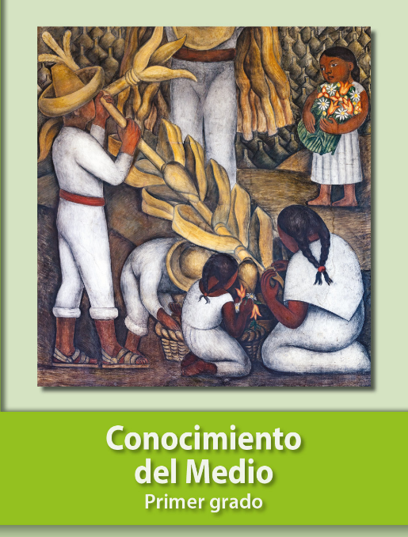
https://libros.conaliteg.gob.mx/20/P1COA.htm

